ГОСУДАРСТВЕННОЕ КАЗЕННОЕ ОБЩЕОБРАЗОВАТЕЛЬНОЕ УЧРЕЖДЕНИЕ «УРЮПИНСКАЯ КАДЕТСКАЯ ШКОЛА ИМЕНИ ГЕНЕРАЛ-ЛЕЙТЕНАНТА С.И. ГОРШКОВА»

Работа школьной радиорубки

Покров Пресвятой Богородицы
14 октября 2020 г
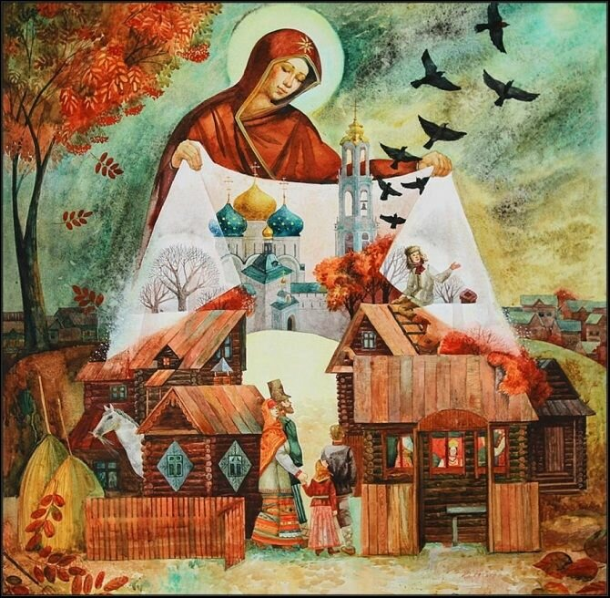

Как появился праздник Покров и почему люди так чтят Богородицу?

Покров – один из величайших православных праздников, который отмечают ежегодно в один и тот же день – 14 октября. Если обратиться к истории, то именно 14 октября 910 года (или 1 октября 910 года по старому стилю) случилось чудо, которое заставило весь православный мир преклонить голову перед Богородицей.

К столице Византии – Константинополю – подступили войска варваров. Жители города спрятались во Влахернском храме и молились о спасении. Внезапно, во время ночной службы они увидели образ Пресвятой Богородицы, которая в окружении ангелов шла по воздуху. Святую Деву Марию также сопровождали пророк Иоанн Предтеча и апостол Иоанн Богослов. Согласно преданию, она помолилась перед алтарем и раскрыла над людьми в храме свой покров (омофор, покрывало). Это и защитило жителей Константинополя от врагов.
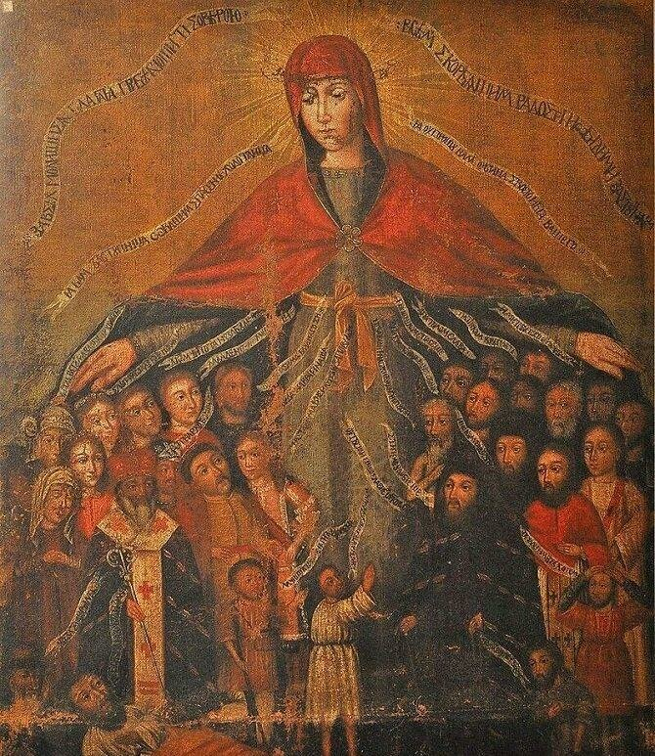
С тех пор, Пресвятая Дева Мария или Богородица стала заступницей для каждого, кто обращается к ней и величает ее в своих молитвах. А икона Покрова Пресвятой Богородицы – одной из важнейших святынь православного мира.

Традиции празднования Покрова
Мы уже разобрались, когда отмечают Покров в 2020 году. Осталось узнать, как же традиционно праздновать эту дату, что можно, а что нельзя делать в день Покровы?

День Покровы считается моментом встречи осени и зимы, наступления первых холодов. Часто как раз к этому празднику на поверхности земли появляется первый иней и опадают листья на деревьях. Наши предки прекращали к 14 октября все полевые работы, собирали последний урожай и готовились к зиме.
Традиционно в этот день необходимо отправиться в церковь и всей семьей помолиться Богородице о заступничестве и защите. Но существуют и более светские дела, которыми можно заняться на Покров. Например, наши предки считали: если молодая девушка в этот день позволит себе посмеяться и вдоволь повеселиться, то в следующем году встретит достойного жениха. «Если Покров весело проведешь, дружка милого найдешь», — говорили в народе.

Также на Покров незамужние девицы устраивали посиделки и гадали на суженого. Была и другая традиция, согласно которой девушки отправлялись в церковь и ставили свечи перед иконой Божьей Матери, моля об удачном замужестве.

Что нельзя делать на Покров?
Поскольку это большой религиозный праздник, на Покров Пресвятой Богородицы нельзя заниматься «глобальными» домашними делами, такими как стирка, уборка и шитье. Также не стоит посвящать этот день ремонту и строительству. И что уж точно запрещено – это сквернословить, ругаться и употреблять алкоголь. Помимо этого, лучше не занимать на Покров деньги и не давать взаймы.

Что можно делать на Покров?
В этот праздник следует посвятить время Богу и молитве. На Покров нет поста, поэтому не существует запретов касательно праздничного меню. На стол подают разнообразные блюда –овощные, мясные, выпечку. Однако не принято готовить слишком много. Что непременно следует сделать в этот день – это подать милостыню тому, кто нуждается, и помочь ближнему.
Наши предки внимательно наблюдали за природными явлениями на Покров и делали прогнозы на будущий год. Каким будет урожай, ранней ли будет весна и как скоро ударят первые морозы? Ответить на эти вопросы можно с помощью народных примет.

Народные приметы – вековая мудрость и сила
Огромный пласт народного фольклора и уникальных примет посвящен свадебным традициям. В народе считалось: если на Покров дует сильный ветер, в деревне будет спрос на невест. Еще одна примета – снег на Покров свидетельствует о большом количестве свадеб.

Несколько покровских примет, посвященных природным явлениям.
- Улетают журавли на Покров – к ранней и холодной зиме.
- Дубы и березы сбросили все листья – год будет теплым, а если не все – это к суровой зиме.
- Какой будет погода на Покров, такую следует ожидать и зиму.
- Откуда на Покров дует ветер, оттуда следует ожидать первых морозов.
- Первый снег – к скорым заморозкам и похолоданию.
Также существуют приметы касательно хозяйства и уюта.
- Приготовить много блинов на Покров – всю зиму в доме тепло будет.
- Не утеплишься до Покрова – будешь всю зиму в холоде прозябать

